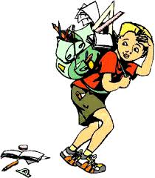WYPRAWKA UCZNIA KLASY PIERWSZEJ
DO SZATNI:
- obuwie na zmianę na jasnej podeszwie
- podpisany wieszak
- „smycz” na kluczyk
DO PIÓRNIKA:
- 2-3 ołówki i temperówka
- gumka do wycierania
- klej w sztyfcie
- nożyczki
- kredki ołówkowe (10-12 kolorów)
- linijka
ZESZYTY :
- jeden 16 – kartkowy w trzy linie (niebiesko-czerwone)
- trzy 16 – kartkowe w kratkę : do matematyki, angielskiego i religii
- jeden 32 - kartkowy w kratkę = dzienniczek
MATERIAŁY I PRZYBORY PLASTYCZNE:
- bloki rysunkowe mały i duży
- bloki techniczne biały i kolorowy
- papier do wycinanek (kolorowy) mały i duży
- plastelina
- kredki BAMBINO i pastele olejne
- farby plakatowe i 3 pędzle różnej grubości
STRÓJ GIMNASTYCZNY (w podpisanym worku z materiału=przewiewnym) :
koszulka + spodenki + buty sportowe

